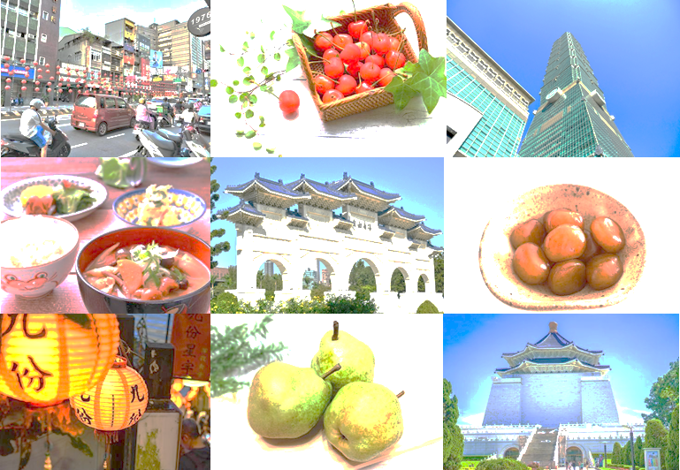

**山形県内の食品関連事業者のみなさま**

2024年度

**山形県台湾商談会**

**出展企業募集**

港発着

**日時**

**2024年12月12日㊍**

**旅程：12月10日(火)～12月13日(金)**

**3泊4日　仙台空港発着**

**会場**

**台湾　台北市**

**ハワードプラザホテル台北**

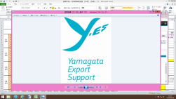

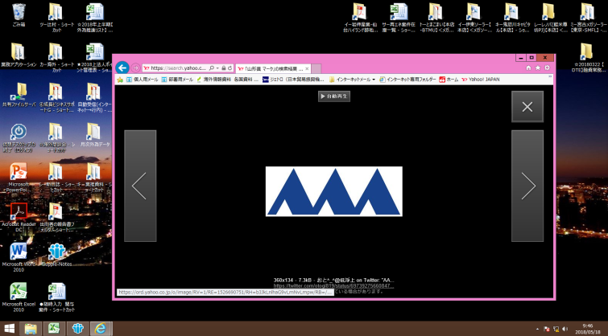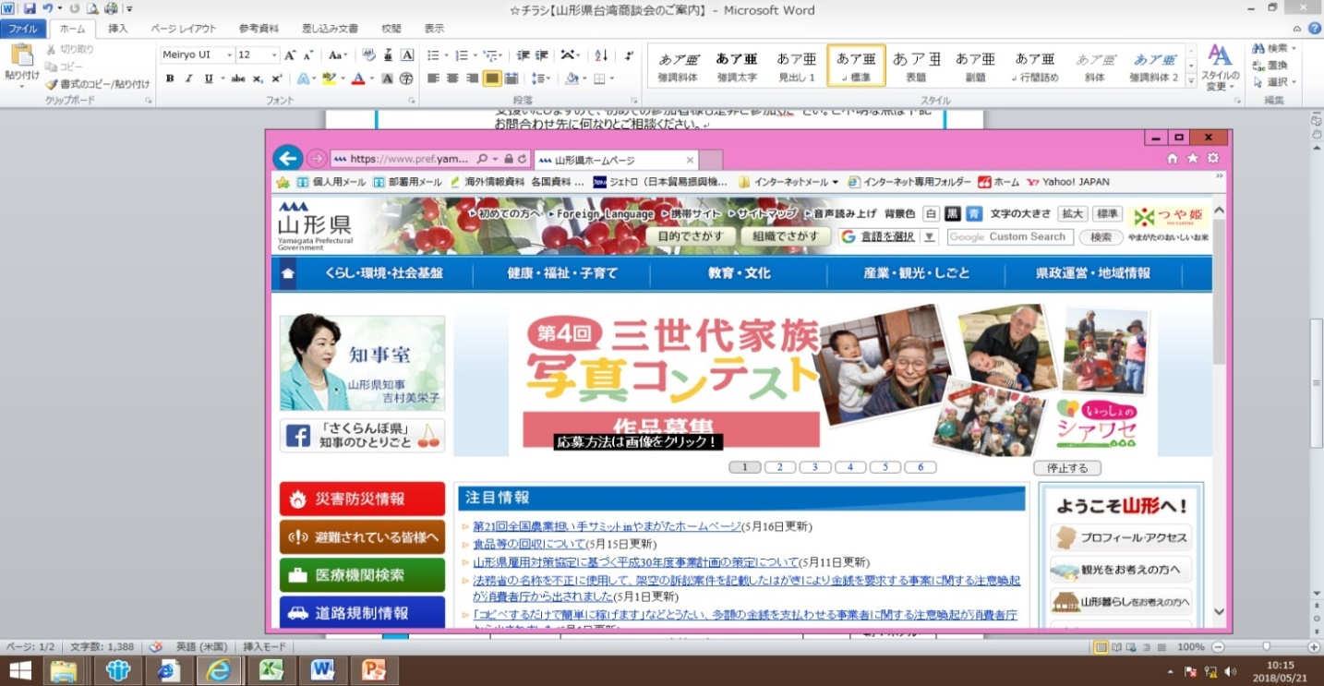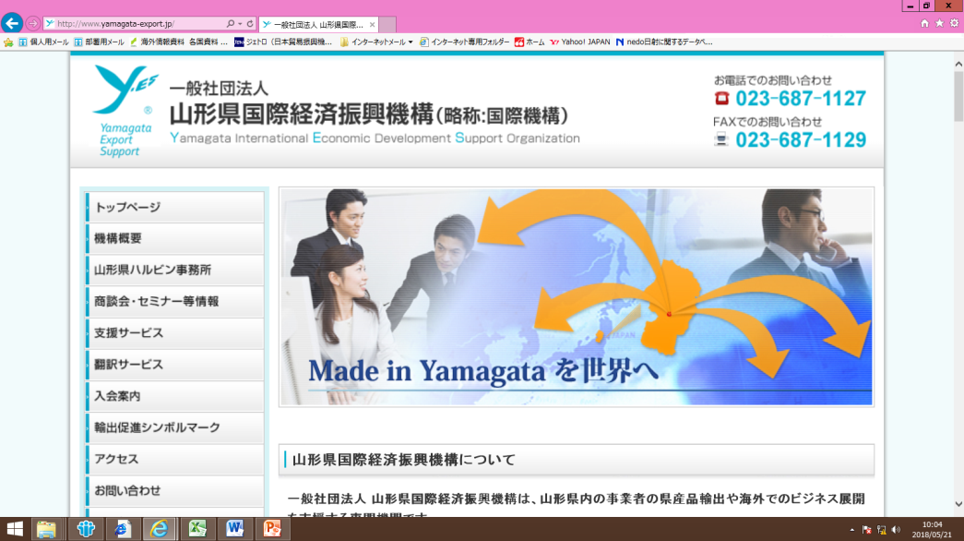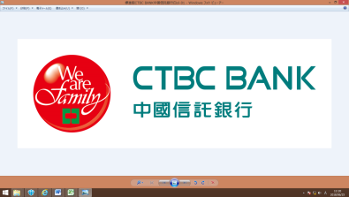

**お申し込み・お問い合わせ先**

**山形銀行　営業支援部　海外進出支援室**

**＜担当：渡辺＞**

TEL ：023-634-7328／070-1542-0734

FAX：023-631-0154

E-mail：**watanabe_kento@yamagatabank.co.jp**

**一般社団法人山形県国際経済振興機構**

**＜担当：横尾、佐藤(正)＞**

TEL　　：023-687-1127

FAX：023-687-1129

E-mail：y-es@y-es.or.jp

山形県、山形銀行、一般社団法人山形県国際経済振興機構は、台湾の中國信託商業銀行の協力のもと、山形県内の食品関連企業の海外輸出促進をサポートするため、台湾において現地バイヤー等との商談会を開催いたします。

　台湾は、山形の主要な食品輸出相手国であり、県内への外国人旅行者数の約半数を占めるなど、深い結びつきがあります。2015年から開催を始めた本商談会には、多数の県内企業様にご参加いただき、計486件の商談が実施されました。

　今年度も台湾現地での開催となります。商談会後は、**事務局が商談ご成約に向けたサポートや輸出お手続き等の　　　　　　フォローアップを実施いたします。**海外への販路拡大のきっかけとして、ぜひ本商談会をご活用ください。

|  |  |
| --- | --- |
| 日程 | 2024年12月10日（火）～13日（金）　　3泊4日　仙台空港発着  ※商談会は12日（木）となります。 |
| 会場 | ハワードプラザホテル台北（台湾・台北市） |
| 主催 | 山形県、山形銀行、一般社団法人山形県国際経済振興機構、中國信託商業銀行 |
| 参加対象 | 山形県内の食品関連企業10社  ※定員になり次第、締め切りとさせていただきます。 |
| 参加費用 | 渡航者1名あたり　230,000円　程度  ※ 上記には、航空運賃（エコノミー）、宿泊費（1名1室利用）、現地移動費、食事代、懇親会参加費等を含みます。  ※ 燃料サーチャージ等の変動により、参加費用が増減することがございます。  ※　出展料は主催者負担となるため、参加者様の負担はございません。 |
| 申込方法 | 別紙1の申込書に必要事項をご記入のうえ、FAXまたはE-mailにてお申し込み  ください。 |
| 締め切り | 2024年９月13日(金) |
| その他 | 商談に使用するサンプル等のお持ち込みについては、参加者の責任のもとで行って  いただきます。 |

<2023年度　本商談会の様子>

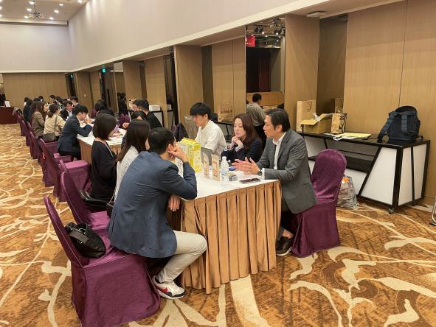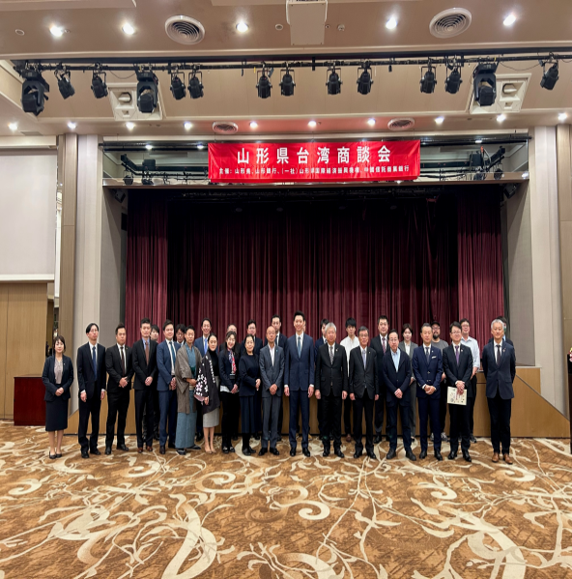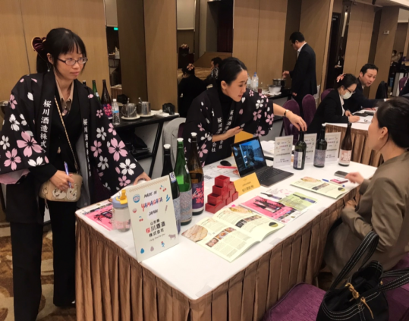

**山形県台湾商談会2024　日程 （3泊4日）**

※下記行程は募集開始時点での予定であり、現地の事情等により変更となる場合があります。

|  |  |  |  |  |  |
| --- | --- | --- | --- | --- | --- |
|  | 日付 | 現地時間 | 内容 | 宿泊 | 食事 |
| １ | 12月10日  （火） | 13:30  16:15  19:30  21:00頃 | 仙台空港集合（空港内待合室）  仙台空港発（BR 117）  台湾桃園国際空港着  ハワードプラザホテル台北着  同ホテル宿泊 | 台北 | 昼：×  夕：機内食 |
| ２ | 12月11日  （水） | 終日  夜 | 現地視察、商談準備等  宿泊 | 台北 | 朝：ホテル  昼：各自  夕：各自 |
| ３ | 12月12日  （木） | 終日  夕方  夜 | 【商談会当日】  現地バイヤー等との商談会  会場：ハワードプラザホテル台北  ※中國信託商業銀行が事前に現地企業との  商談マッチングを行います。  夕食（懇親会）  宿泊 | 台北 | 朝：ホテル  昼：○  夕：○ |
| ４ | 12月13日  （金） | 8:15  10:15  14:25 | 台湾桃園国際空港着  台湾桃園国際空港発（BR118）  仙台空港着　到着後解散 | ― | 朝：ホテル  昼：機内食 |

※　時差は－1時間です（日本が正午のとき、現地では午前11時）。

※　利用航空会社はエバー航空で、仙台空港発着となります。

※　宿泊先・商談会場は、下記になります。

ハワードプラザホテル台北（The Howard Plaza Hotel Taipei）

　　　　　　　　住所：台湾・台北市仁愛路三段160号

　　　　　　　　TEL：+886-2-2700-2323　　FAX：+886-2-2700-0729

※　申込後に参加を取り消す場合には、時期により以下の取消料が発生しますのでご了承ください。

|  |  |
| --- | --- |
| 2024年10月 21日（月）以降 | 40,000円 |
| 2024年11月 5日（火）以降 | 70,000円 |
| 2024年11月25日　(月) 以降 | 95,000円 |
| 2024年12月 5日（木）以降 | 125,000円 |
| 出発後または無連絡の取り消し | 旅行代金の100％ |

**別紙1**

＜山形銀行　営業支援部　海外進出支援室＞

FAX　 ：023-631-0154

E-mail：watanabe_kento

@yamagatabank.co.jp

**「山形県台湾商談会」**

**参加申込書**

申込締切：2024年9月13日（金）

※ 参加申込書のほか、商談シート等を提出していただく必要がございますので、事務局より

別途ご連絡いたします。

申込日：2024年　　　月　　　日

|  |  |  |  |  |  |  |  |  |
| --- | --- | --- | --- | --- | --- | --- | --- | --- |
| 渡航者の  お名前 | 漢字 | | | | | 生年月日 | | 年　 　 月　　 日 |
| ローマ字（パスポートの記載どおり） | | | | | 性　　別 | | □ 男性　　　□ 女性 |
| 渡航者の  現住所 | 〒 | | | | | | | |
| 自宅電話番号 |  | | 携帯電話番号 | | | |  | |
| 会社名 |  | | 役職名 | | | |  | |
| 会社住所 | 〒 | | | | | | | |
| ご担当者 | お名前： | | | 役職名： | | | | |
| 会社電話番号 |  | | FAX | | | |  | |
| E-mail |  | | | | | | | |
| 出展希望商品 | ①  　②  　③ | | | | | | | |
| 渡航中の  緊急連絡先 | 住 所： | 〒　　　　　　　　　　　　　　　　　　□ 渡航者現住所・自宅電話番号と同じ（記入不要） | | | | | | |
| 電話番号： |  | | | | | | |
| お名前： | | | | 続柄： | | | |

**【個人情報の取り扱いについて】**

本商談会参加者の個人情報については、運営上必要な範囲において運営事務局である山形県、一般社団法人山形県

国際経済振興機構、中國信託商業銀行と共有いたします。

また、山形銀行では個人情報の保護に努めております。詳細は当行のプライバシーポリシー（個人情報保護宣言）をご確認ください。（https://www.yamagatabank.co.jp/privacy.html）

ご記入いただいた個人情報は適切に管理し、本商談会の開催以外の用途では使用いたしませんが、本商談会に伴う旅行　手配に必要な情報に限り、事務局より取扱旅行会社に情報提供いたしますことをご了承ください。

**別紙2­１**

**注意事項**

**１．　台湾の食品に関する輸入規制ついて（詳細は農林水産省HP等でご確認ください）**

（１）　下記の商品は台湾の輸入規制により、日本から輸出できません。

①　豚肉、鶏肉

②　畜産加工品（肉又は肉エキスが入っている加工品（レトルトカレーなど）を含む）

③　中国産の商品

④　ジャガイモなど土についている青果物（植物検疫でNG）

※　これまで 福島、茨城、栃木、群馬、千葉の5県で製造された食品（商品本体の他、付属品のたれ、

かやく、つゆ等を含む、但し酒類は除く）は台湾で輸入が禁止されておりましたが、2021年2月に当該禁止措置は解除されました。ただし、全品放射能検査が必要等、注意点がありますので、詳細は事前にご確認

ください。

（２）　下記の商品は条件付きで輸出が可能です。

《 りんご、なし、もも 》

①　生産園地における徹底した防除

②　選果梱包施設の登録

③　台湾側検査官の来日調査（生産園地および選果梱包施設）

④　梱包への台湾向け表示等の添付　　等

《　牛肉 》

①　日本で出生・肥育された牛または台湾へ牛肉の輸出を許可されている国において出生し、かつ、日本で

100 日以上飼育されている牛の肉

②　生後 30 カ月未満の牛の肉

③　以下の特定危険部位（Specific Risk Material（SRM））を含まないこと

ア.　全月齢の回腸遠位部及び扁桃

イ.　30 カ月齢超の頭部（皮、舌、ほほ肉、および扁桃を除く。）、脊髄および脊柱（背根神経節を含み、

尾椎、頸椎横突起、胸椎横突起、腰椎横突起、頸椎棘突起、胸椎棘突起、腰椎棘突起、仙骨翼、正中仙骨稜および尾椎は除く。）

④　以下に掲げる肉および臓器等を含まないこと

　牛肉のひき肉、牛の胃、心臓、肺等（詳細は取扱要領をご参照ください）

⑤　と畜場法（昭和 28 年法律第 114 号）の規定に従いと畜され、と畜検査員により以下に掲げる事項が

確認されていること（アおよびウについては、これを証する書類を保管すること）

ア. 月齢、出生地および肥育地等の情報

イ．と畜の際に、高圧な空気やガスを頭蓋に注入する方式によるスタンニングやワイヤーによる脳および脊髄の

破壊（ピッシング）が行われていないこと

**別紙2－2**

ウ.　とさつ、解体、分割および細切（以下「とさつ等」という。）の経過において、特定危険部位（SRM）、

機械的回収肉（MRM）、機械的に分離した肉（MSM)、頭蓋や脊柱から機械的に除去した肉（AMR）または 30 カ月齢以上の牛の部位が混入していないこと

⑥　台湾へ牛肉の輸出が可能である認定と畜場等において、とさつ等が一貫して行われていること

※ 詳細は農林水産省HP内「台湾向け輸出牛肉の取扱要綱」

(最終更新日：令和5年9月1日)をご確認ください。

*上記の台湾輸入規制等により、商品の輸出が難しいと事務局が判断した場合は、お申し込みをお断りする*

*可能性がございますので、あらかじめご了承ください。*

**２．その他**

写真、企業名・商品名などの情報については、広報等（新聞記事への掲載、ホームページ、ＳＮＳ等）に使用する可能性がございます。不都合がある場合は、 2024年９月13日(金)まで担当者あてご連絡ください。

　　　　　　　以　上